

**机械设计基础**

**项目训练**

|  |
| --- |
| 题目：采用解析法对扑翼机器人主驱动机构进行运动分析 |

**小组成员：**

**班 级：**

**指导教师： 韩峰**

**2024 年 1月**

目录

1.建立解析法进行机构运动分析 3

1.1 建立坐标系及用向量表示各构件 3

1.2 建立封闭矢量方程和求解 4

2、绘制机构运动线图 6

2.2结果比较 12

3.结论与体会 12

4.参考文献 12

**（一）工作原理及工艺动作过程**

扑翼机器人是一种利用模仿鸟类或昆虫飞行原理的机器人，通过扇翅高速运动来产生升力，从而实现自主飞行。根据不同扇翅的类型和动力，扑翼机器人可分为机械扑翅、电动扑翅和燃料动力扑翅等不同类型。扑翼机器人作为小型无人机的一种,也广泛应用于无人机领域。扑翼机器人在小型无人机领域的应用范围如广告投放、城市景观拍摄、构建空中通讯网等。

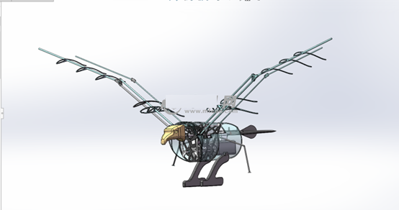

**图1 扑翼机器人**

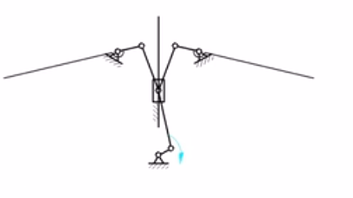

**图 2扑翼机器人主驱动机构-曲柄滑块机构**

对扑翼机器人进行机构运动分析，是确定扑翼机器人的性能参数和进行结构优化的重要依据（如震翅频率、幅度、升力计算等）。

**（二）原始数据**

|  |  |
| --- | --- |
| 基础数据 | 计算数据 |
| L1= 50 mm，L2= 75 mm，  1杆转速n1= 90 转/分 | 将L2长度分别改变为L1长度的2倍、3倍、4倍，对比速度、加速度变化规律。 |

## 1.建立解析法进行机构运动分析

### 1.1 建立坐标系及用向量表示各构件

如图2所示，先建立直角坐标系，并标出各构件的矢量及其方位角，其中共有四个未知量、w1、、。为求解上述未知量，需建立两个封闭的矢量方程，涉及一个封闭的图形*ABC*，如下图所示：

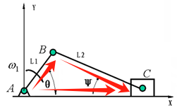

图3 各构件的封闭矢量方程图

### 1.2 建立封闭矢量方程和求解

由图2所示，建立封闭的矢量方程为：



将上述矢量方程分别向*x*与*y*轴进行投影，投影方程为：



联立上述方程组，可解得：





由以上各式即可求得b，S两个运动变量；由于我们的目标未知量是滑块的位移，速度和角速度，则将S的方程式对其时间取一次、二次导数，即可获得其速度和加速度方程式

对位置方程求导得速度表达式：

对速度方程再次求导得加速度表达式：



## 2、绘制机构运动线图

位移、速度和加速度随时间的运动曲线称为机构的运动线图。通过这些线图可以一目了然的看出机构的一个运动循环中位移、速度、加速度的变化情况，有利于进一步掌握机构的性能。

（1）用EXCEL绘制位移、速度、加速度运动曲线

图4 位移运动曲线

（注意：位移S1：L2=75mm时曲柄滑块机构C点的位置、

位移S2：L2=2L1=100mm时曲柄滑块机构C点的位置、

位移S3：L2=3L1=150mm时曲柄滑块机构C点的位置、

位移S4：L2=4L1=200mm时曲柄滑块机构C点的位置）

图5 速度运动曲线

（注意：速度V1：L2=75mm时曲柄滑块机构C点的速度、

速度V2 ：L2=2L1=100mm时曲柄滑块机构C点的速度、

速度V3：L2=3L1=150mm时曲柄滑块机构C点的速度、

速度V4：L2=4L1=200mm时曲柄滑块机构C点的速度）

图6 加速度运动曲线

（注意：加速度a1：L2=75mm时曲柄滑块机构C点的加速度、

加速度a2 ：L2=2L1=100mm时曲柄滑块机构C点的加速度、

加速度a3：L2=3L1=150mm时曲柄滑块机构C点的加速度、

加速度a4：L2=4L1=200mm时曲柄滑块机构C点的加速度）

#### Excel数据处理

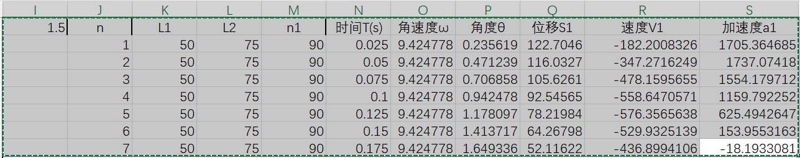

表1 不同角度度时C点的位移、速度、加速度公式示例

### 2.1列表说明L1构件角度在不同角度度时C点的位移、速度、加速度

初始数据：L1=50mm，L2=75mm，1杆转速n1=90 转/分

变化数据：L1构件角度=0°时，

m/s2

变化数据：L1构件角度=90°时，

m/s2

变化数据：L1构件角度=180°时，

m/s2

初始数据：L1=50mm，L2= 100mm，1杆转速n1=90 转/分

变化数据：L1构件角度=0°时，

m/s2

变化数据：L1构件角度=90°时，

m/s2

变化数据：L1构件角度=180°时，

m/s2

初始数据：L1= 50 mm，L2=150mm，1杆转速n1=90 转/分

变化数据：L1构件角度=0°时，

m/s2

变化数据：L1构件角度=90°时，

m/s2

变化数据：L1构件角度=180°时，

m/s2

初始数据：L1=50 mm，L2= 200mm，1杆转速n1=90 转/分

变化数据：L1构件角度=0°时，

m/s2

变化数据：L1构件角度=90°时，

m/s2

变化数据：L1构件角度=180°时，

$$S=L_{1}\cos{θ}+\sqrt{L_{2}^{2}-L_{1}^{2}sin^{2}θ}=-50+200=150mm$$

$$v=S^{'}=-ωL_{1}\sin{θ}-\frac{ωL_{1}^{2}\sin{2θ}}{2\sqrt{L_{2}^{2}-L_{1}^{2}\sin^{2}{θ}}}=0m/s$$

$a=S^{″}=-ωL_{1}\cos{θ}-\frac{ω^{2}L_{1}^{2}（L_{2}^{2}\cos{θ}-L_{1}^{2}\cos{θ\sin^{2}{θ}}-L_{1}^{2}\cos^{2}{θ\sin{θ}}）}{\sqrt{（L_{2}^{2}-L_{1}^{2}\sin^{2}⁡θ）^{3}}}=-3330.99$ m/s



表2 不同角度度时C点的位移、速度、加速度参数

### 2.2结果比较

在角度不变，只改变L2长度时，位移和加速度随着长度的增大而增大，速度随着长度的增大而减小。在角度改变， L2长度不变时，位移和加速度随着角度的增大而减小，速度随着角度的增大先减小后增大。

## 3.结论与体会

我们通过这次的曲柄滑块机构运动分析的大作业，运用所学的机构运动简图和绘制封闭矢量图，去建立封闭矢量方程，并且能正确的使用Excel去绘制构件运动曲线图。我们在完成大作业的过程中熟悉掌握了解析法求解的基本步骤，我们通过软件绘制出来的运动线图，分析出了滑块的运动规律，我们也进一步的学习了曲柄滑块机构的运动所用的公式，比如位移、速度、加速度等，也加深了求导的过程，我们反复计算了很多次，才得出了最后的结果。

## 4.参考文献

[1]孙桓，陈作模，葛文杰.机械原理[M].北京:高等教育出版社,2018.12.

[2]郭卫东.机械原理[M].北京:机械工业出版社, 2017.04